

**RAPPORT DE PROJET WEB**

**Needa**

**Thème : création d’un site d’annonce**

Présenté par :

NNA EKAMKAM EMANE DANIEL AKIM

Supervisé par :

Mr Youssef Safi

***Sommaire***

**INTRODUCTION**

1. **Présentation du projet………….....................................2**
2. **Fonctionnement d’un site d’annonce…...……………..3**
3. **Définition des besoins pour un site d’annonce…...…6**
4. **Besoins fonctionnels………………………………….6**
5. **Besoins non fonctionnels…………………………….7**
6. **Environnement de développement……………………..8**
7. **HTML…………………………………………………………8**
8. **CSS……………………………………………………………8**
9. **Python/Django………………………………………………9**
10. **JavaScript…………………………………………………..10**
11. **Sqlite3……………………………………………………….10**
12. **Git……………………………………………………………11**
13. **Réalisation…………………………………………………12**
14. **Modélisation de base de données……………………..12**
15. **Interface de l’application…………………………………16**
16. **Interface utilisateur……………………………………17**
17. **Interface administrateur………………………………23**

**CONCLUSION**

**Introduction**

Un site de petites annonces est une plateforme qui permet de mettre en relation des particuliers et/ou des professionnels qui publient une annonce composée de texte, et de photos pour proposer une vente de produits neufs ou d'occasion, une location ou un service en échange d'une rémunération.

Dans le but de consolider mes connaissances, j’ai été mené à réaliser une application web. Le thème de mon projet s’intitule « création d’un site d’annonces ». Un ensemble de connaissances et de moyens techniques ont été mis en exergue pour la réalisation de ce projet.

1. **Présentation du projet**

Ce site permet aux utilisateurs non-inscrits de pouvoir consulter et faire des recherches parmi les annonces postés par les utilisateurs inscrits sur ce site , un utilisateur inscrit lui a le droit de poster une nouvelle annonce et de la modifier ou la supprimer.

1. **Définition des besoins pour un site d’annonce en ligne**
2. **Les besoins fonctionnels**

Il s’agit ici d’identifier les fonctionnalités du système. Ce sont les besoins spécifiant un comportement d’entrée/sortie du système. Le système doit permettre :

* **Au visiteur de :**
* De faire une recherche par rapport au nom ou à la description
* De faire une recherche par rapport aux différentes catégories
* De voir toutes les annonces classifiées par date d’ajout
* De voir les détails d’une annonce
* De s’inscrire
* **Aux utilisateur déjà inscrits :**
* De faire une recherche selon la catégorie, le nom ou la description
* De voir toutes les annonces mis en ligne par les autres utilisateurs
* De voir les détails d’une annonce
* D’ajouter une annonce, la modifier et/ou la supprimer
* De se déconnecter
* **A l’administrateur :**
* D’ajouter/supprimer des annonces de différents utilisateurs.
* D’ajouter/supprimer des articles.
* De supprimer le compte d’un utilisateur.
* De consulter toutes les informations sur un utilisateur inscrit.

Toutes ces fonctionnalités sont les fonctionnalités de base d’une application car on peut fournir autant de fonctionnalités nécessaires au bon déroulement de l’activité et à l’automatisation des taches.

1. **Besoins non fonctionnels**

Il s’agit des besoins caractérisant le système. Il s’agit principalement des besoins en matière de performance, du type de matériel et de conception. Ces besoins peuvent concerner les contraintes d’implémentations tels le langage de programmation, le type de base de données, le système d’exploitation.

L’application devra être extensible avec possibilité d’ajouter ou de modifier de nouvelles fonctionnalités. Il faudra également que l’application soit capable de :

* Être accessible depuis n’importe quel appareil ;
* Être compatible avec tous les navigateurs web.

A noter que l’application devra être hautement sécurisée car les informations ne devront pas être accessibles à tout le monde.

1. **Environnement de développement**
2. **HTML**

L’HyperText Markup Language, généralement abrégé HTML ou dans sa dernière version HTML5, est le langage de balisage conçu pour représenter les pages web. C’est un langage permettant d’écrire de l’hypertexte, d’où son nom. Nous allons utiliser HTML pour construire le squelette de nos pages web.

1. **CSS (Boostrap)**

Les feuilles de style en cascade, généralement appelées CSS, forment un langage informatique qui décrit la présentation des documents HTML. Nous nous servirons du CSS pour faire le design de l’application. Bootstrap comprend un système de grille fluide réactif et mobile qui met à l’échelle jusqu’à 12 colonnes à mesure que la taille de l’appareil ou de la fenêtre d’affichage augmente. Il comprend des classes prédéfinies pour des options de mise en page faciles.





1. **Python/Django**

Python est un langage de programmation qui peut s'utiliser dans de nombreux contextes et s'adapter à tout type d'utilisation grâce à des bibliothèques spécialisées. Il est cependant particulièrement utilisé comme langage de script pour automatiser des tâches simples mais fastidieuses, comme un script qui récupérerait la météo sur Internet ou qui s'intégrerait dans un logiciel de conception assistée par ordinateur afin d'automatiser certains enchaînements d'actions répétitives .On l'utilise également comme langage de développement de prototype lorsqu'on a besoin d'une application fonctionnelle avant de l'optimiser avec un langage de plus bas niveau. Il est particulièrement répandu dans le monde scientifique, et possède de nombreuses bibliothèques optimisées destinées au calcul numérique.

Django est un framework écrit en Python. Django est avant tout un framework qui permet de développer un site web orienté contenu très rapidement. Il simplifie la gestion des cas classiques comme la création de pages statiques, la pagination, les listes d'objets, les systèmes d'authentification. Django est rapide, et pas seulement en terme de développement. De nombreux sites à fort trafic choisissent Django pour ses performances Web : temps de chargement des pages, affichage des contenus.

Django est l’un des frameworks web les plus matures pour Python. Ses règles de conception se concentrent largement sur la réduction du temps de développement d’applications Web. Les fonctionnalités fournies par Django permettent aux développeurs de créer rapidement des applications Web personnalisées en fonction des différentes exigences commerciales. Un grand nombre de programmeurs Python optent même pour Django lorsqu’ils doivent respecter à la fois des objectifs et des délais.





1. **JavaScript**

De nombreux sites Web Internet utilise JavaScript qui est un langage de programmation qui permet d'implémenter des mécanismes complexes sur une page web. À chaque fois qu'une page web fait plus que simplement afficher du contenu statique,afficher du contenu mis à jour à des temps déterminés, des cartes interactives, des animations 2D/3D, des menus vidéo défilants, ou autre, JavaScript a de bonnes chances d'être impliqué. C'est la troisième couche des technologies standards du web, les deux premières (HTML et CSS) étant couvertes bien plus en détail dans d'autres tutoriels sur MDN.

1. **SQLite**

SQLite est une bibliothèque écrite en langage C qui propose un moteur de base de données relationnelle accessible par le langage SQL. SQLite implémente en grande partie le standard SQL-92 et des propriétés ACID.

Contrairement aux serveurs de bases de données traditionnels, comme MySQL ou PostgreSQL, sa particularité est de ne pas reproduire le schéma habituel client-serveur mais d'être directement intégrée aux programmes. L'intégralité de la base de données (déclarations, tables, index et données) est stockée dans un fichier indépendant de la plateforme..

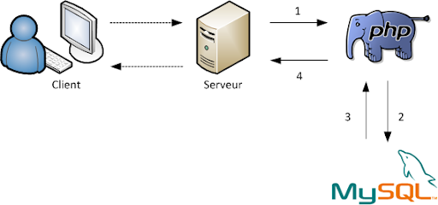

1. **Visual Studio Code**

Pour mieux suivre l’évolution de notre projet, j’ai utilisé le logiciel Visual Studio Code. En effet Visual Studio Code est un éditeur de code extensible développé par Microsoft pour Windows, Linux et macOS2.

Les fonctionnalités incluent la prise en charge de presque tous les principaux langages de programmation. Plusieurs d'entre eux sont inclus par défaut, par exemple JavaScript, TypeScript, CSS et HTML, mais d'autres extensions de langage peuvent être trouvées et téléchargées gratuitement à partir de VS Code Marketplace.

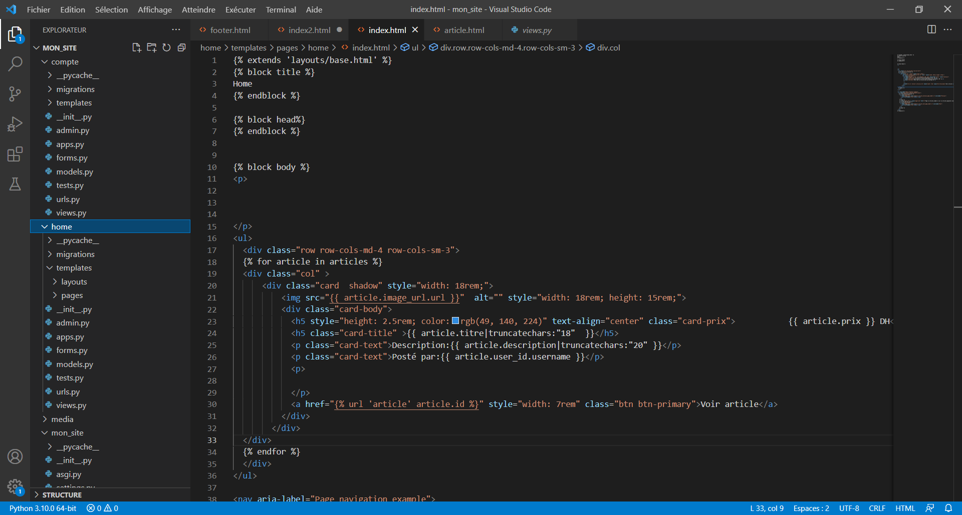

1. **Réalisation**
2. **Modélisation de base de données**

**Modèle conceptuel de données (MCD)**

Le modèle conceptuel des données (MCD) a pour but **d'écrire de façon formelle les données qui seront utilisées par le système d'information.** Il s'agit donc d'une représentation des données, facilement compréhensible, permettant de décrire le système d'information à l'aide d'entités.

**C:\Users\Hp\Desktop\rapport web\Projet_ecommerce\New\bbb.emf**

**Diagramme de cas d’utilisation**

Les diagrammes de cas d'utilisation sont des diagrammes UML utilisés pour une représentation du comportement fonctionnel d'un système logiciel. Ils sont utiles pour des présentations auprès de la direction ou des acteurs d'un projet, mais pour le développement, les cas d'utilisation sont plus appropriés.

**Visiteur et client**

**C:\Users\Hp\Desktop\rapport web\Projet_ecommerce\New\cas1.emf**

**Administrateur**

**C:\Users\Hp\Desktop\rapport web\Projet_ecommerce\New\cas2.emf**

1. **Interface de l’application**

**Arborescence du site**

**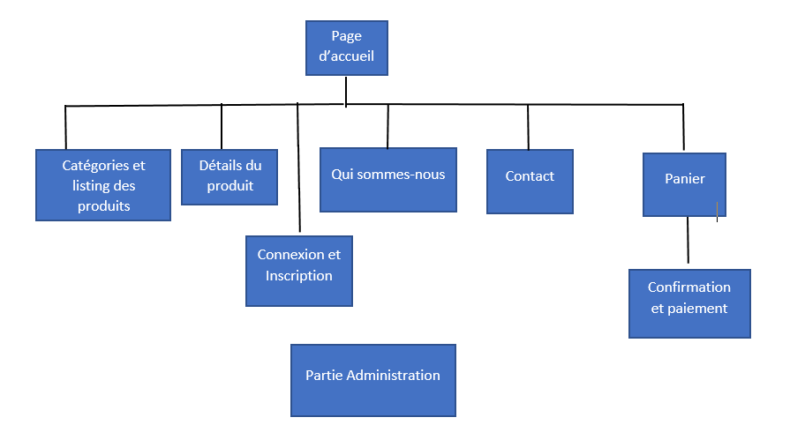**

1. **Interface utilisateur**

**Page d’accueil**

La page d’accueil est composée de 3 sections.

- Sur la première section, nous retrouvons avec une barre de navigation qui permettra à l’utilisateur de choisir les catégories des produits, ou de rechercher un produit…

**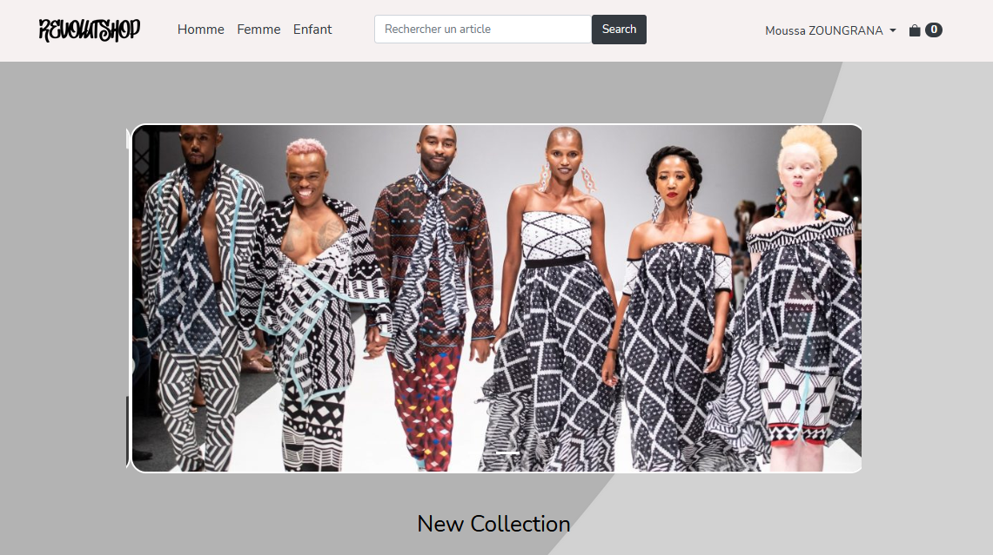**

- Sur la deuxième section, L’utilisateur pourra voir une sélection des derniers articles mis en ligne.

**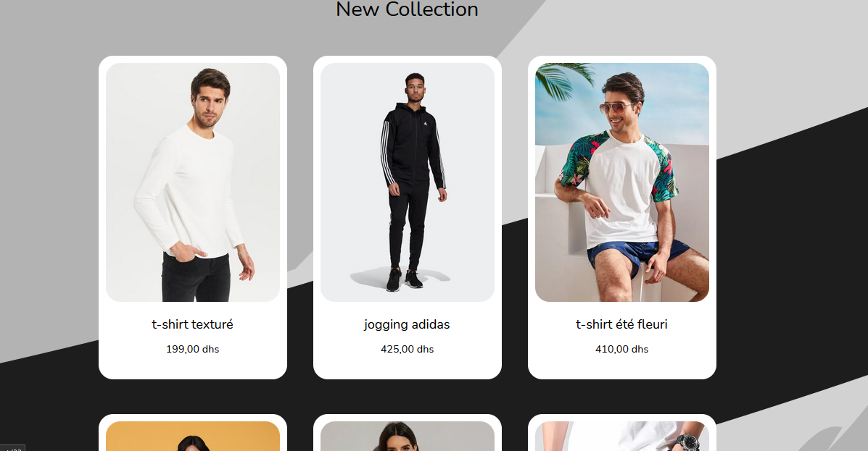**

- Sur la troisième, nous retrouvons un footer qui sera présent sur toutes les pages utilisateur qui liste un peu les différentes parties du partie site pour permettre à l’utilisateur de se retrouver facilement.

**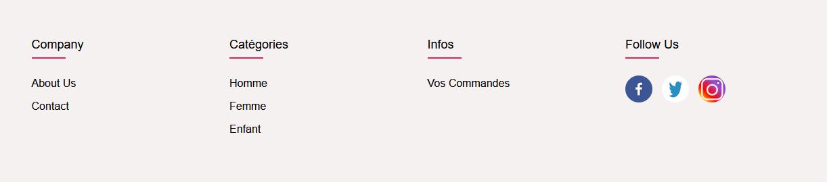**

**Recherche et filtres**

* Nous avons mis en place un système de recherche et de filtre pour les produit.

Nb : Les filtres ont été mis en place à travers des requêtes Ajax pour plus de rapidité

**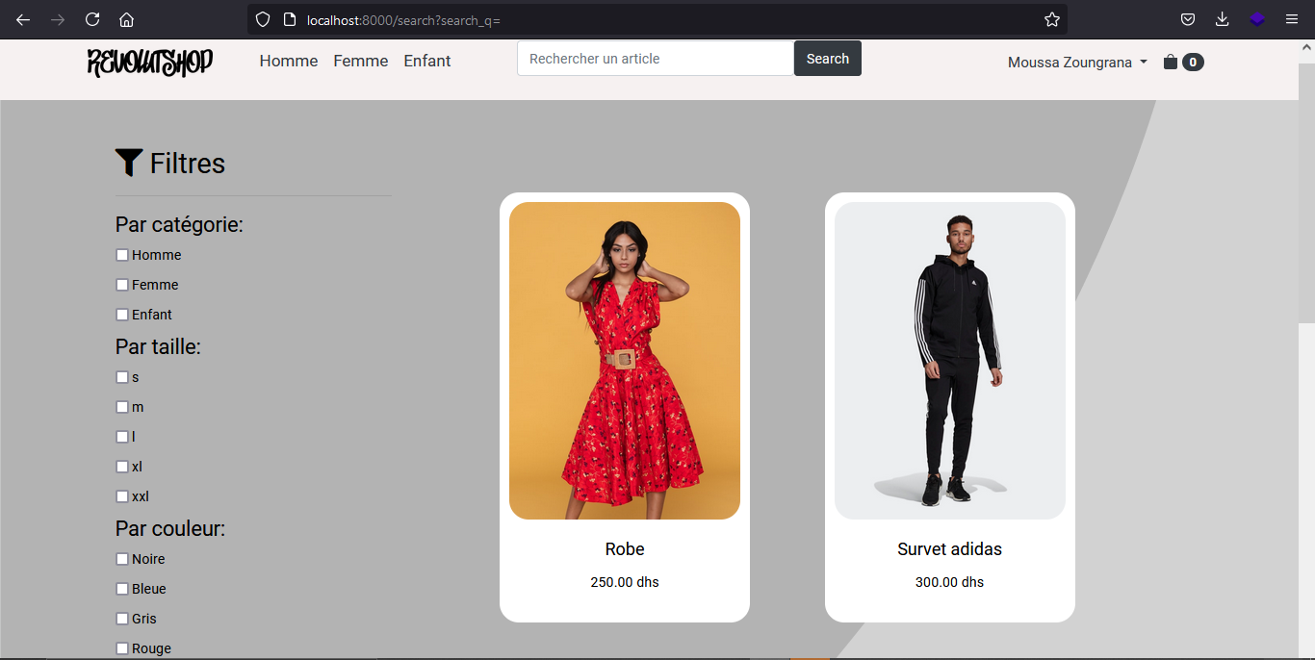**

**Page de détails de produit**

**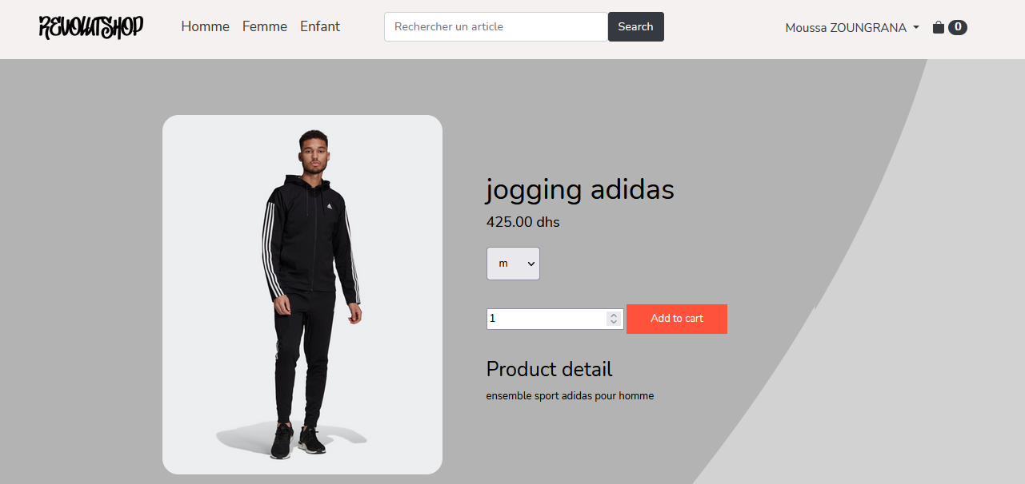**

**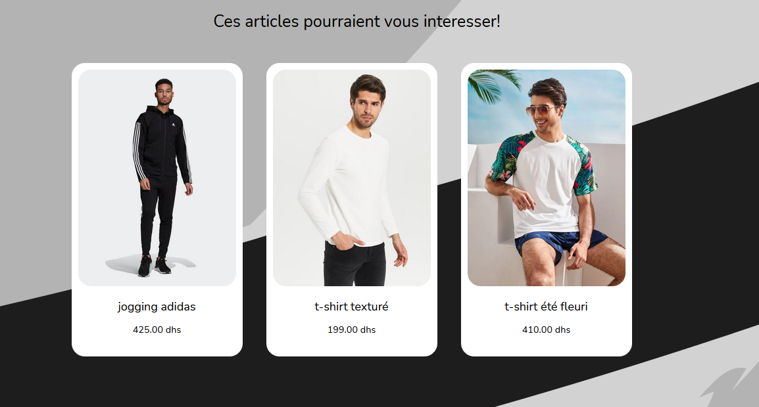**

**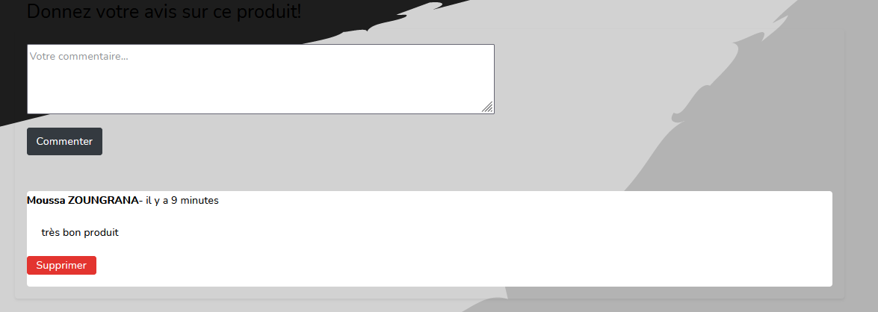**

**Contenu du panier**

**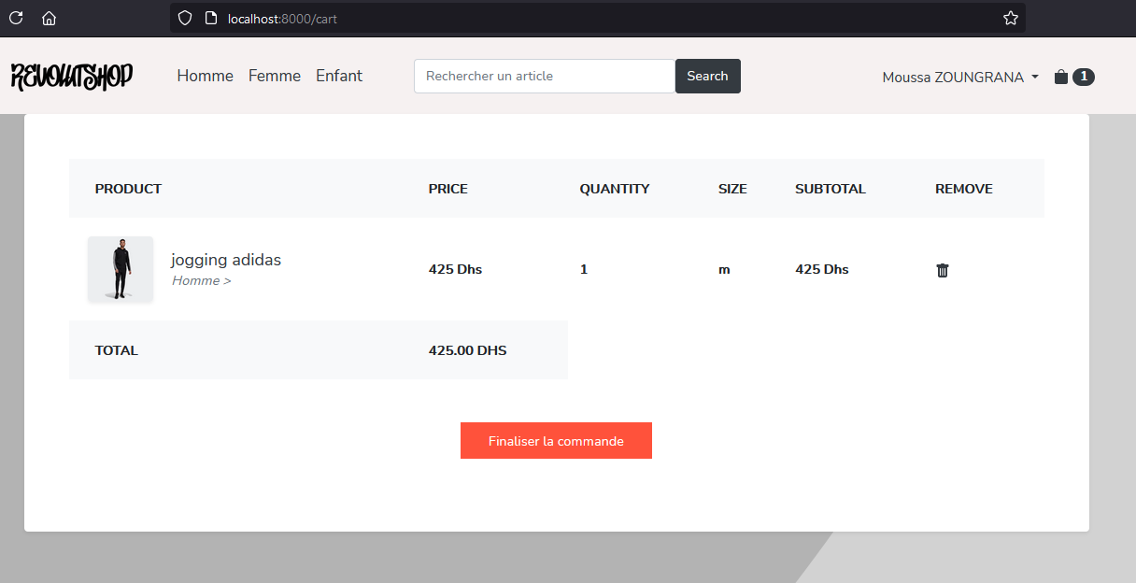**

**Confirmation et paiement de la commande**

**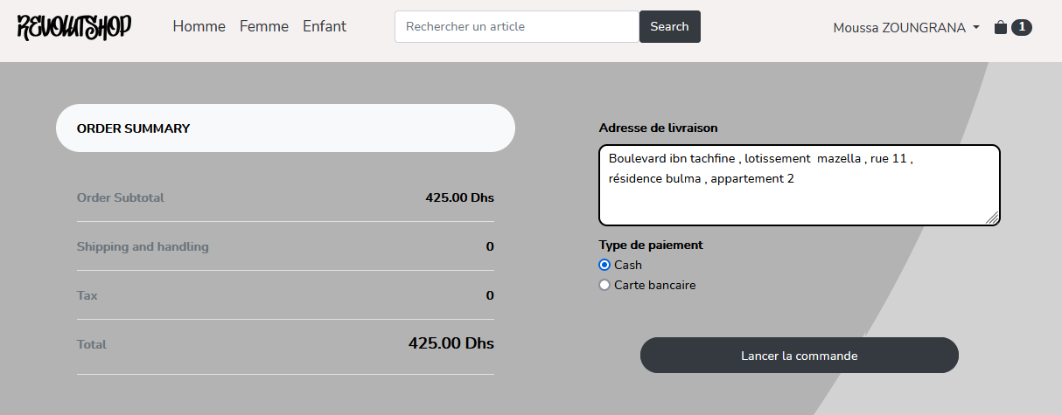**

**Page personnelle de l’utilisateur**

**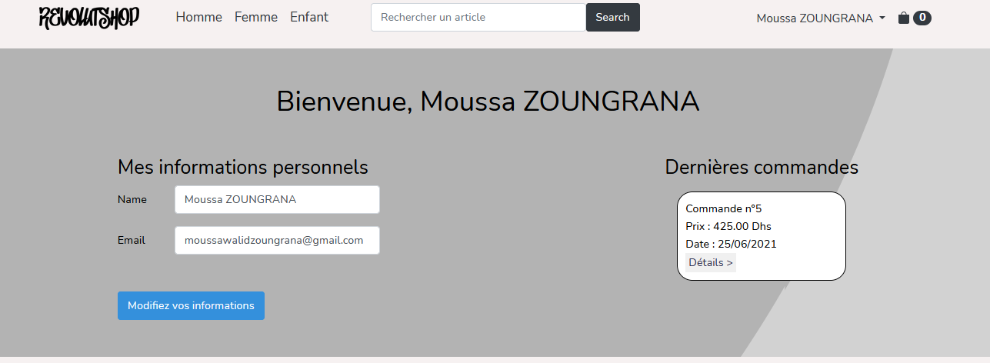**

1. **Interface administrateur**

* 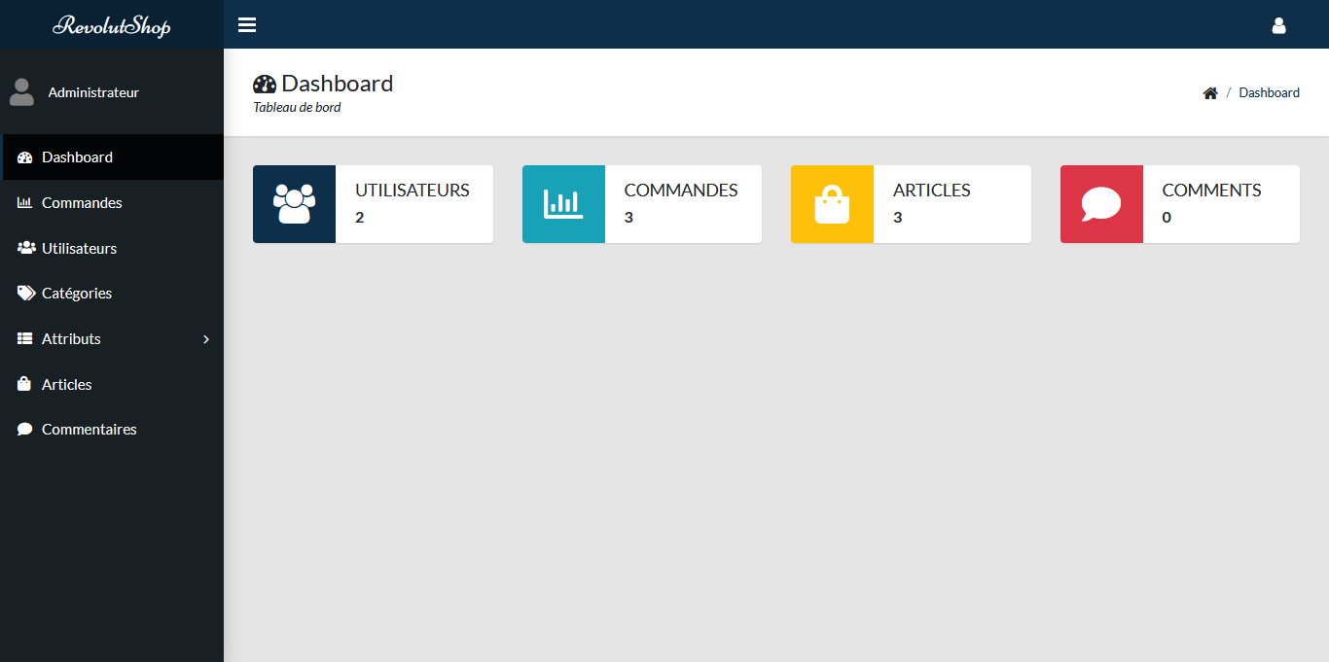On retrouve un Dashboard qui permet à l’administrateur d’avoir un point de vue général sur l’activité du site.

**Articles**

* On retrouve un listing de tous les articles avec la possibilité de les exporter sous différents formats tel que csv, pdf, excel.

**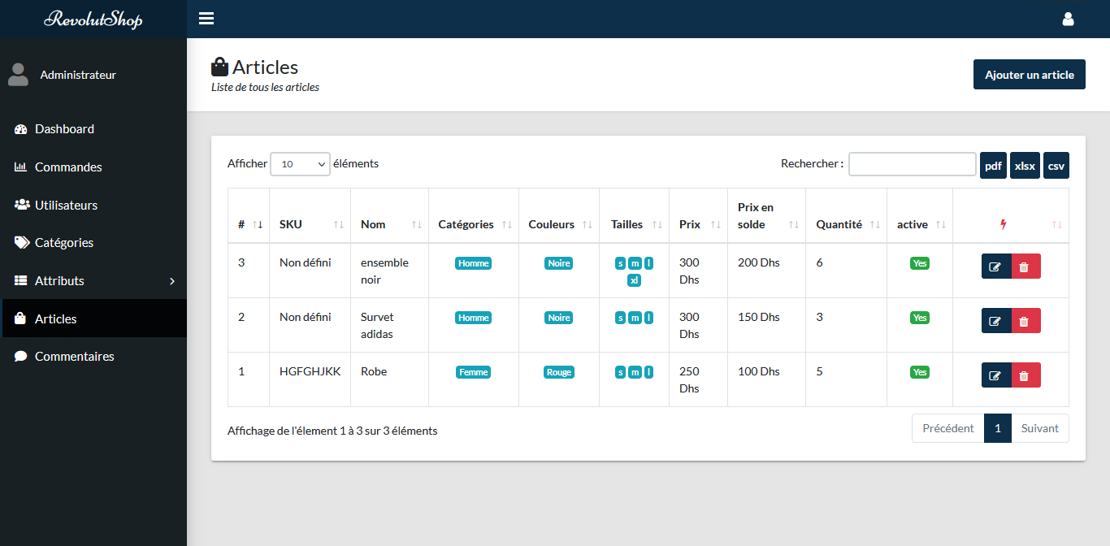**

* 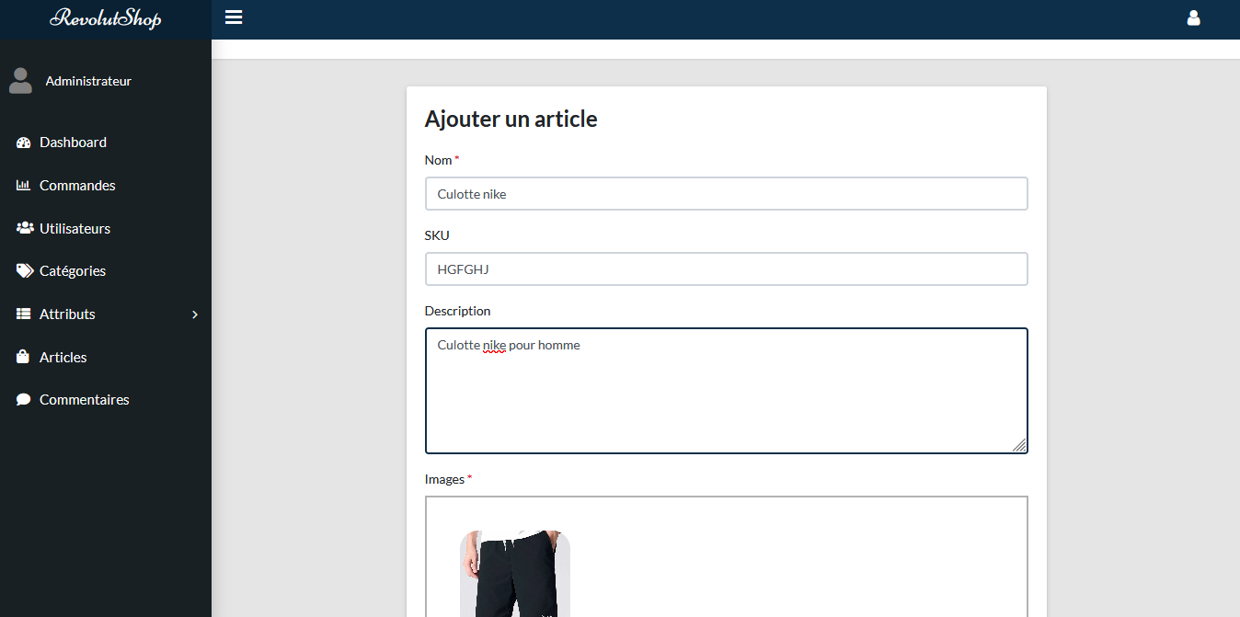On a la possibilité d’ajouter un article et de le modifier également.

Egalement, l’administrateur a une prévisualisation des images.

* 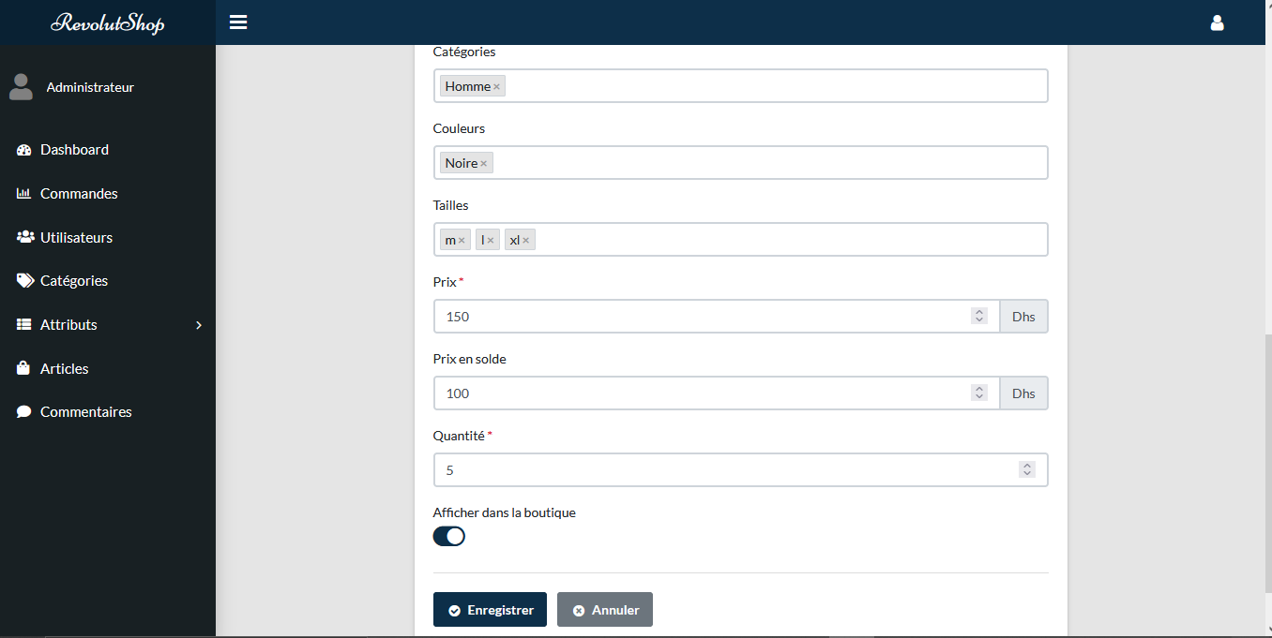On a également la possibilité d’activer ou désactiver un article pour qu’il soit visible ou pas dans la boutique

**Catégories**

* 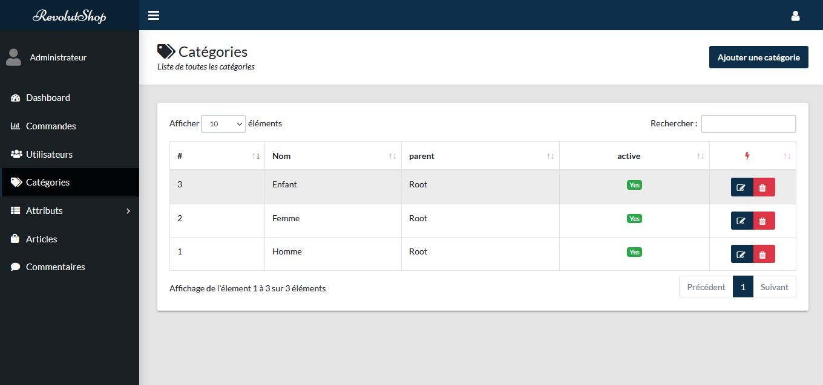On retrouve un listing des catégories.
* On a la possibilité d’ajouter une catégorie et la définir comme principale,

ou comme une sous-catégorie.

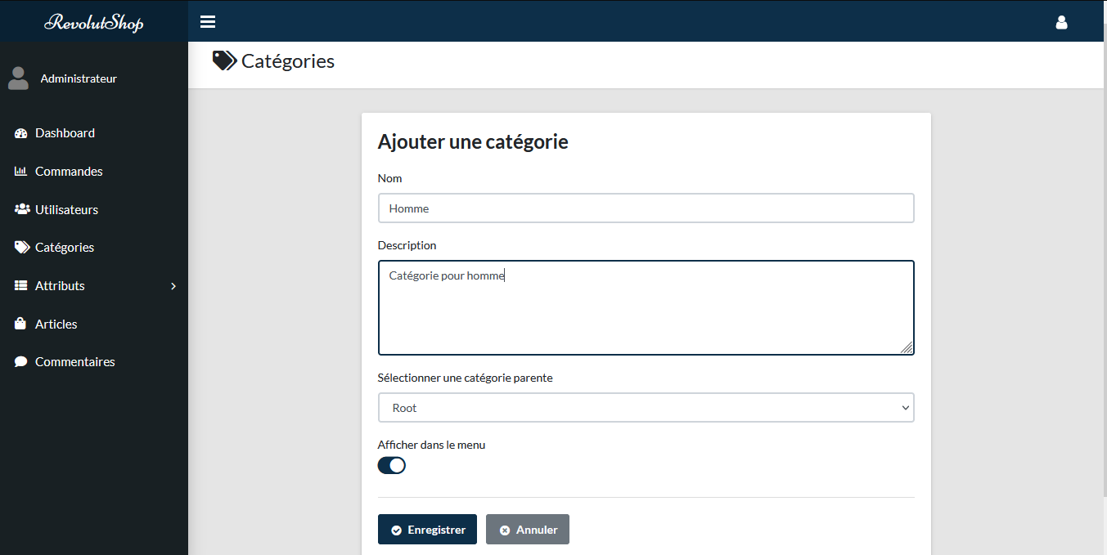

**Gestion des utilisateurs**

* L’administrateur a également la possibilité de voir tous les utilisateurs

**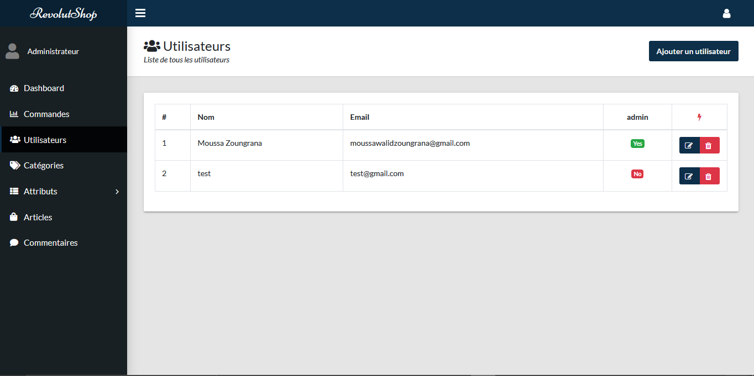**

* Il a également la possibilité d’ajouter un utilisateur ou un administrateur et également modifier ses informations.

**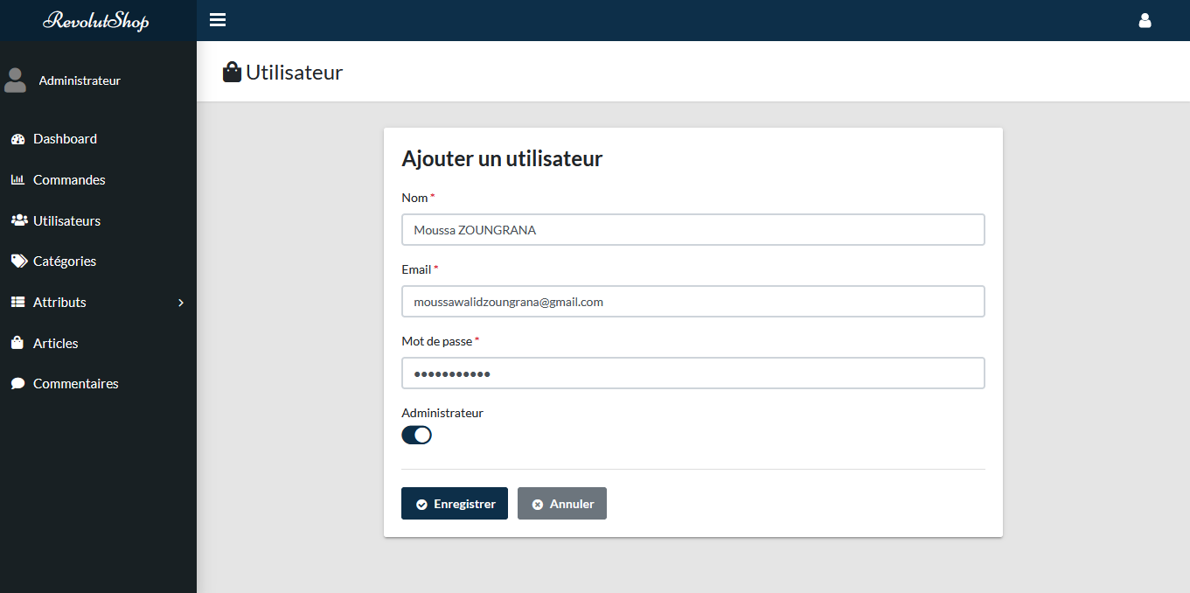**

**Listing des commandes**

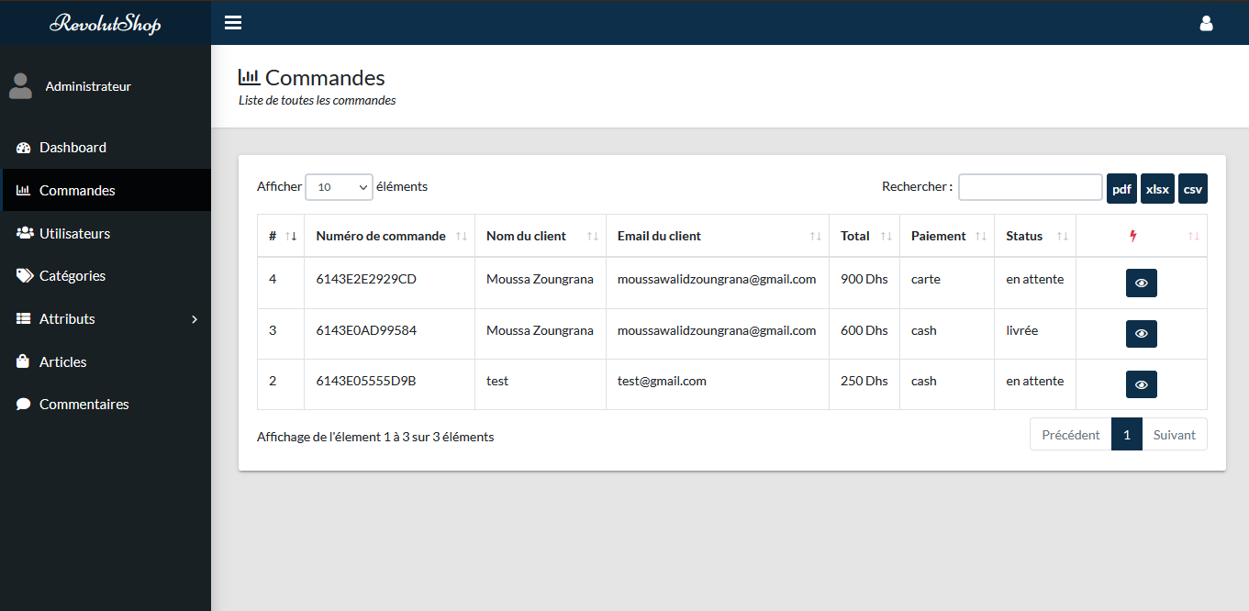

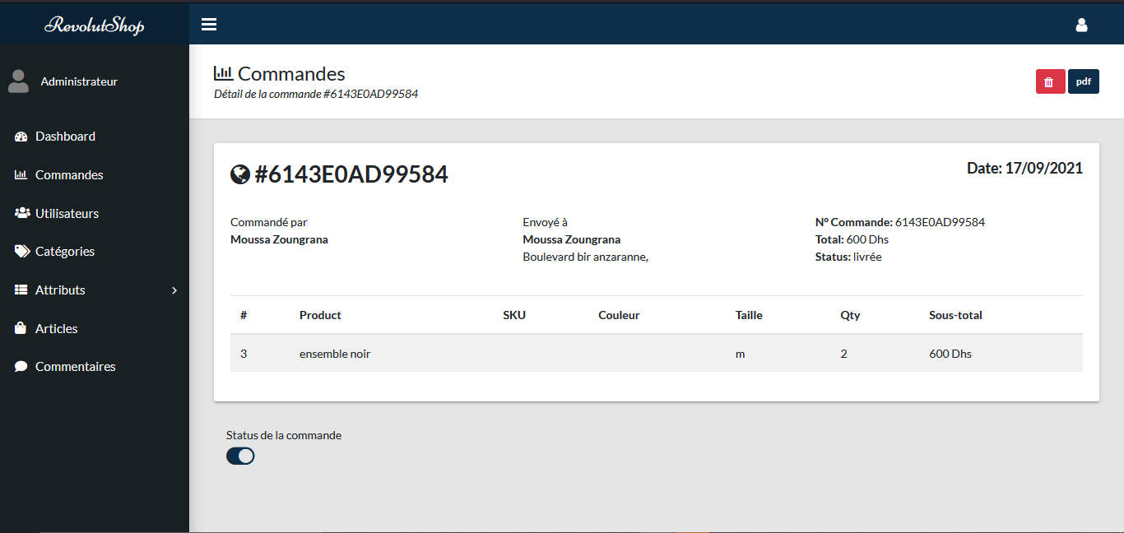

**CONCLUSION**

L’élaboration de cette application web, a été très bénéfique pour nous car nous avons pu utiliser différentes méthodes d’implémentations comme Laravel ou boostrap. Notre application web de e-commerce remplit les fonctionnalités de base citées plus d’un point de vue administrateur et utilisateur.

L'application que nous avons développée ne cible pas un type de boutique en ligne particulier.

Grace à la flexibilité qu'elle offre, elle s'adapte à n'importe quel type de boutique en ligne avec une facilité de mise en place.

**Source**

- <https://laravel.com/docs/8.x>

-<https://getbootstrap.com/>

- <https://developer.mozilla.org/>

-https://www.w3schools.com/